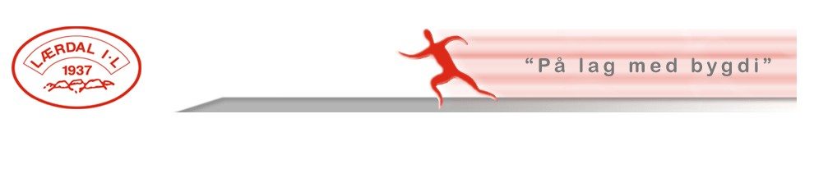
ÅRSMØTE
Fotballgruppa i LIL har årsmøte fredag 27. mars
Kl. 19.00 på Kvammes
Vanlege årsmøtesaker.
Enkel servering.

Saker ein vil ta opp på møtet må vere styret i hende seinast onsdag 25. mars, til Jan Tore Stølen, tlf. 45513167 eller yjanto@hotmail.com

Sjå også heimesida vår på laerdal-il.no
Fotballgruppa v/Jan Tore Stølen

